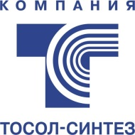

Уважаемые партнёры!

ООО «Роста» - официальный дистрибьютор по продукции «Тосол-Синтез» на территории Удмуртской республики проводит акцию, направленную на увеличение продаж тормозной жидкости.

Сроки проведения акции:
C 1 по 30 Июня 2016 г.

Механика акции:
При покупке 6 (шести) флаконов Тормозной жидкости «RosDot-4» 455г. или 8 (восьми) флаконов «Нева-М» 455г., получи 1 (один) флакон Тормозной жидкости «Нева-М» 455г. в подарок!

